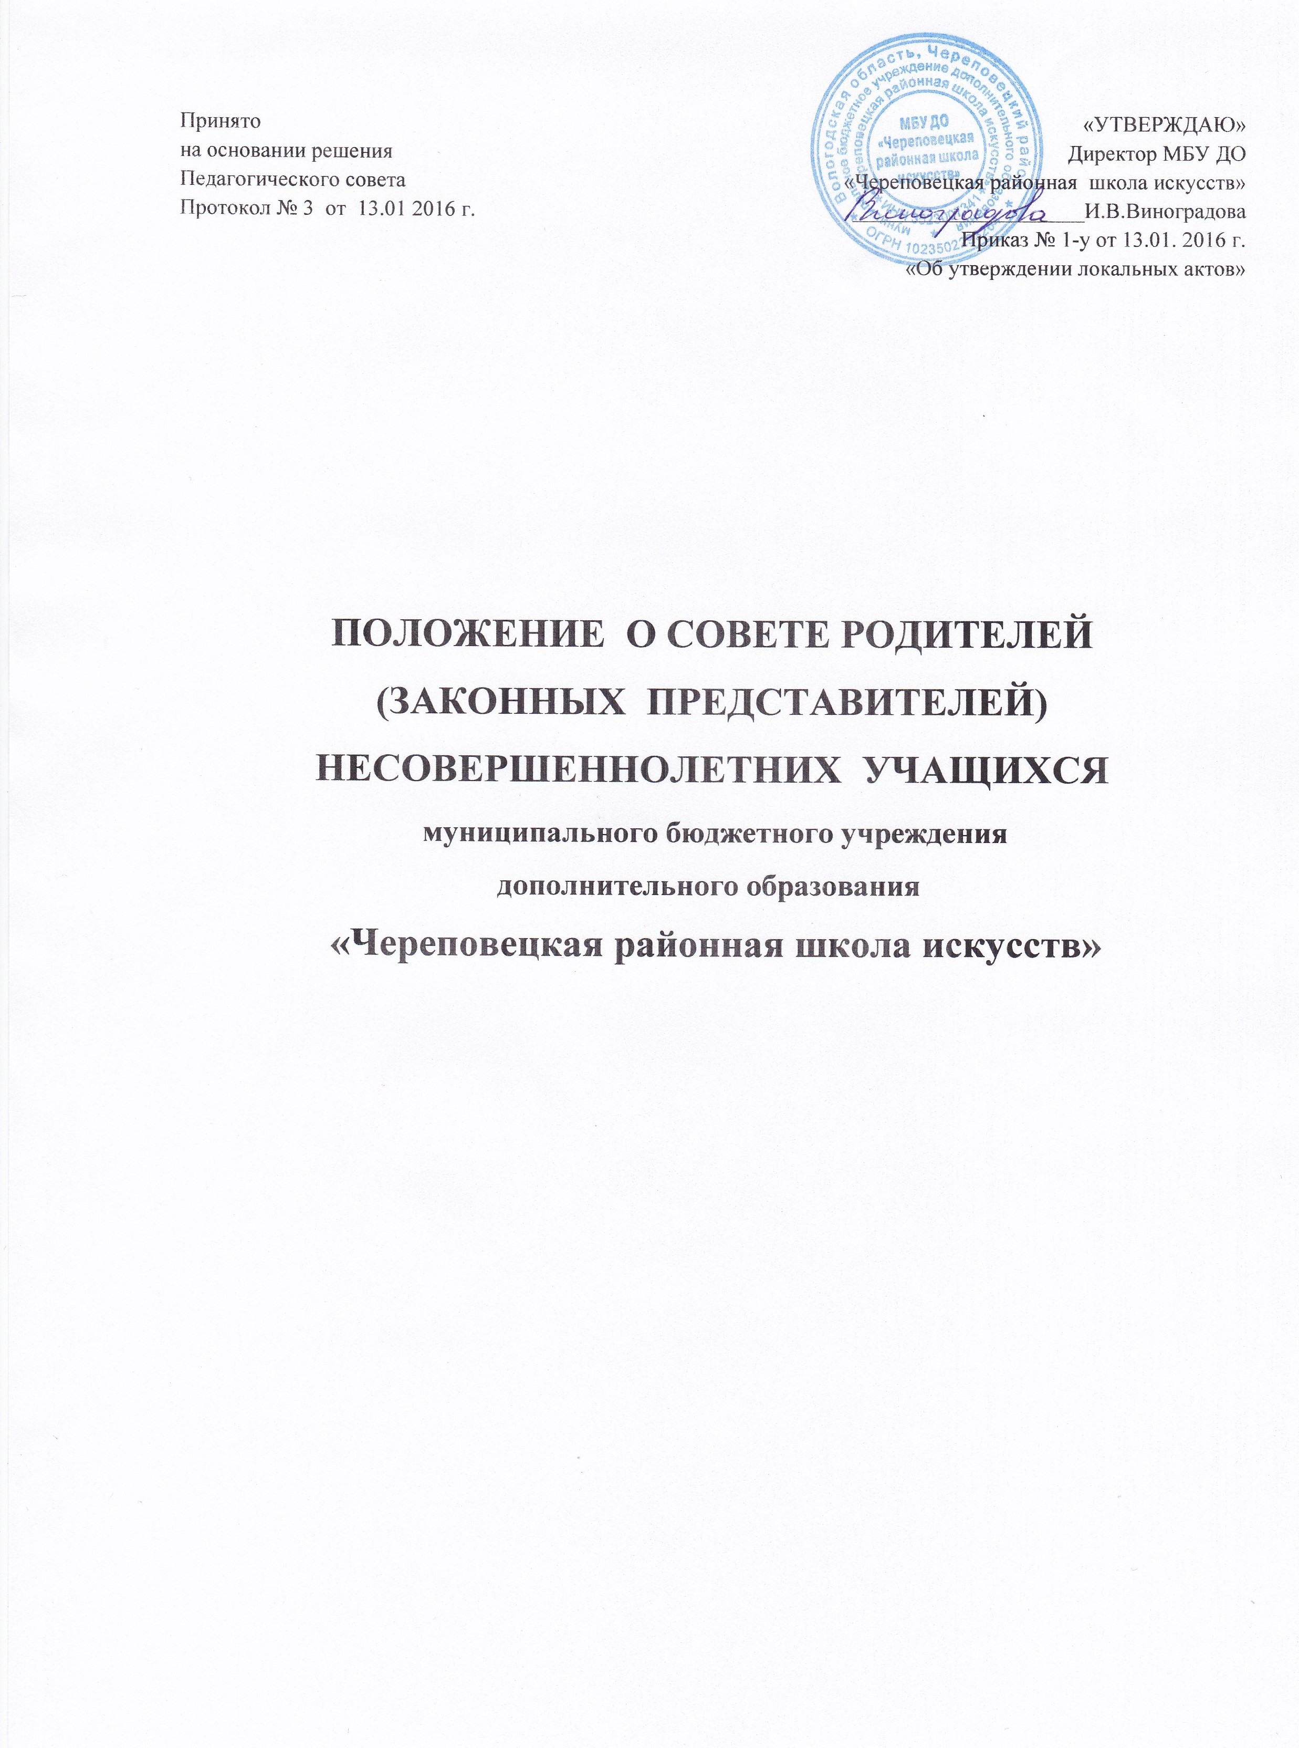ррр
1. Общие положения
1.1.Данное Положение разработано в соответствии части 6 статьи 26, частей 3, 4 статьи 30, части 7 статьи 43, статьи 44 Федерального закона «Об образовании в Российской Федерации».
1.2. Настоящее Положение регламентирует деятельность Совета родителей, являющегося органом самоуправления МБУ ДО «Череповецкая районная школа искусств» (далее – Школа).
1.3. Совет родителей создается по инициативе родителей (законных представителей) несовершеннолетних учащихся в Школе в целях учета мнения родителей (законных представителей) несовершеннолетних учащихся по вопросам управления Школой и при принятии Школой локальных нормативных актов, затрагивающих права и законные интересы учащихся и родителей (законных представителей).
1.4. Совет родителей является представительным органом учащихся и может представлять интересы учащихся в других органах самоуправления.
1.5. Совет родителей избирается на общем собрании родителей.
1.6. Положение о Совете родителей принимается на общем собрании родителей, утверждается и вводится в действие приказом директора Школы. Изменения и дополнения в Положение вносятся в таком же порядке.
1.7. Состав Совета родителей – не менее 7 человек: не менее 6 человек от мест осуществления образовательной деятельности (Ботово, Ирдоматка, Коротово, Малечкино, Тоншалово, Яганово), 1 - заместитель директора, который вводится в состав Совета родителей для координации его работы.
1.8. Совет родителей возглавляет председатель. Совет родителей подчиняется и подотчетен Общему родительскому собранию. Срок полномочий Совета родителей - один год.
1.9. Деятельность Совета родителей осуществляется в соответствии с Конвенцией ООН о правах ребенка, действующим законодательством Российской Федерации в области образования, уставом Школы и настоящим Положением.
1.10. Решения Совета родителей являются рекомендательными.
1.11. Обязательными для исполнения являются только те решения Совета родителей, в целях реализации которых издается приказ по Школе.
2. Основные задачи
Основными задачами Совета родителей являются:
2.1. Содействие администрации Школы:
- в совершенствовании условий для осуществления образовательного процесса, охраны жизни и здоровья учащихся, свободного развития личности;
- в защите законных прав и интересов учащихся;
- в организации и проведении мероприятий в Школе.
2.2. Обеспечение соблюдения прав родителей (законных представителей).
2.3. Организация работы с родителями (законными представителями) учащихся Школы по разъяснению их прав и обязанностей, значения всестороннего воспитания ребенка в семье.
3. Функции Совета родителей
Совет родителей:
3.1. Содействует обеспечению оптимальных условий для организации образовательного процесса.
3.2. Защищает права и законные интересы учащихся.
3.3. Координирует деятельность родительских комитетов мест осуществления образовательной деятельности (Ботово, Ирдоматка, Коротово, Малечкино, Тоншалово, Яганово).
3.4. Проводит разъяснительную и консультативную работу среди родителей (законных представителей) учащихся об их правах и обязанностях.
3.5. Оказывает содействие в проведении мероприятий, организуемых Школой.
3.6. Участвует в подготовке Школы к новому учебному году.
3.7. Оказывает помощь администрации Школы в проведении Общих собраний родителей.
3.8. Рассматривает обращения в свой адрес, а также обращения по вопросам, отнесенным настоящим Положением к компетенции Совета родителей, по поручению руководителя Школы.
3.9. Обсуждает локальные акты Школы по вопросам, входящим в компетенцию Совета родителей.
3.10. Принимает участие в организации безопасных условий осуществления образовательного процесса, соблюдения санитарно-гигиенических правил и норм.
3.11. Взаимодействует с различными организациями по вопросам сохранения и развития культурных традиций Школы.
3.12. Участвует в организации выездных мероприятий Школы.
3.13. Взаимодействует с другими органами самоуправления Школы по вопросам, относящимся к компетенции Совета родителей.
4. Права Совета родителей
В соответствии с компетенцией, установленной настоящим Положением, Совет родителей имеет право:
4.1. Вносить предложения администрации, органам самоуправления Школы и получать информацию о результатах их рассмотрения.
4.2. Обращаться за разъяснениями в различные учреждения и организации.
4.3. Заслушивать и получать информацию от администрации Школы, ее органов самоуправления.
4.4. Вызывать на свои заседания родителей (законных представителей) учащихся по представлениям (решениям) родительских комитетов мест осуществления образовательной деятельности (Ботово, Ирдоматка, Коротово, Малечкино, Тоншалово, Яганово).
4.5. Принимать участие в обсуждении локальных актов Школы.
4.6. Давать разъяснения и принимать меры по рассматриваемым обращениям.
4.7. Выносить общественное порицание родителям, уклоняющимся от воспитания детей в семье.
4.8. Поощрять родителей (законных представителей) учащихся за активную работу в Совете родителей, оказание помощи в проведении мероприятий Школы и т.д.
4.9. Организовывать постоянные или временные комиссии под руководством членов Совета родителей для исполнения своих функций.
4.10. Разрабатывать и принимать локальные акты (о родительском комитете мест осуществления образовательной деятельности, о постоянных и временных комиссиях Совета родителей).
4.11. Председатель Совета родителей может присутствовать (с последующим информированием Совета родителей) на отдельных заседаниях педагогического совета, других органов самоуправления по вопросам, относящимся к компетенции Совета родителей.
5. Ответственность Совета родителей
Совет родителей отвечает за:
5.1. Выполнение плана работы.
5.2. Выполнение решений, рекомендаций Совета родителей.
5.3. Установление взаимопонимания между руководством Школы и родителями (законными представителями) учащихся в вопросах семейного и общественного воспитания.
5.4. Качественное принятие решений в соответствии с действующим законодательством.
5.5. Бездействие отдельных членов Совета родителей или всего Совета.
Члены Совета родителей, не принимающие участия в его работе, по представлению председателя Совета могут быть отозваны избирателями.
6. Организация работы
6.1. Представители в Совет родителей избираются ежегодно на Общем собрании родителей в начале учебного года.
6.2. Из своего состава Совет родителей избирает председателя и секретаря.
6.3. Совет родителей работает по разработанному и принятому им регламенту работы и плану, которые согласуются с директором Школы.
6.4. О своей работе Совет родителей отчитывается перед Общим родительским собранием не реже одного раза в год.
6.5. Совет родителей правомочен выносить решения при наличии на заседании не менее половины своего состава. Решения принимаются простым большинством голосов.
6.6. Переписка Совета родителей по вопросам, относящимся к его компетенции, ведется от имени Школы, документы подписывают директор Школы и председатель Совет родителей.
7. Делопроизводство
7.1. Совет родителей ведет протоколы своих заседаний и общешкольных родительских собраний.
7.2. Протоколы хранятся в канцелярии Школы.
7.3. Ответственность за делопроизводство в Совете родителей возлагается на председателя Совета родителей или секретаря.

